# I. T. # 0003-2025

Señores

**ALITECNO S.A.C**

Av. Prolongación Av. Ejercito Nro. 501-Cerro Colorado-Arequipa.

**Presente.-**

**ATENCION: Srta. Pamela Sarmiento**

Es grato dirigirnos a Uds., para hacerles llegar el **Tercero Informe Técnico**, referente a los trabajos de Monitoreos de Desratización semanal realizados en los ambientes cerrados de su tienda desde la 2da. semana del mes de marzo hasta la 4ta. semana del mismo mes y del presente año, realizando 03 Monitoreos.

Este informe contendrá el desarrollo de los trabajos realizados, de acuerdo al cuadro de control semanal de roedores, que es visado por personal encargado de tienda cada semana.

Por el presente haremos llegar, informe, copia de cuadro de control semanal, certificado, registro de roedores y factura del servicio

Sin otro en particular, quedamos de Uds.,

Atentamente,



**INFORME TECNICO # 0003-25**

**Información general**

**I trabajo de desratización**

plaga a tratar: **rattus rattus y pericote**

|  |  |  |  |  |  |
| --- | --- | --- | --- | --- | --- |
| **Fecha de servicio** | **hora de servicio** | **Tipo de tratamiento** | **Productos utilizados** | **Personal**  **a cargo** | **Trabajos supervisado por** |
| 14 de marzo del  2024 | Turno:  Mañana | - Desratización, aplicación manual | *Planchas Pegantes | Sr. William Moreyra A. | Srta. Pamela Sarmiento |
| 21 de marzo del  2024 | Turno:  Mañana | - Desratización, aplicación manual | *Planchas Pegantes | Sr. William Moreyra A | Sr. Isaias |
| 28 de marzo del  2024 | Turno:  Mañana | - Desratización, aplicación manual | *Planchas Pegantes | Sr. William Moreyra A. | Sr. Isaias |

1. **Desarrollo del día 14 de marzo del 2025**

* Se limpiaron todos cebaderos comerciales y se procedió a su mantenimiento de cada uno de ellos.
* Se reactivaron las planchas pegantes.
* Se actualizaron fichas de seguridad de pared y cebadero comercial.
* Se realizó la inspección ocular y no se evidencio presencia de roedores en ninguno de los

ambientes de la tienda, ni en cebaderos comerciales.

* No se encontró heces, uchas, pelos, pisadas que indique presencia de roedores.

**CONCLUSIONES.**

* Todos los ambientes fueron encontrados limpios y ordenados
* Toda la tienda se encuentra vigilada y controlada

**2.- DESARROLLO del día 21 de marzo del 2025**

* Se limpiaron todos los cebaderos comerciales s y se procedió a su mantenimiento de cada uno de ellos.
* Se reactivaron las planchas pegantes.
* Se actualizaron fichas de seguridad de pared y cebadero comercial.
* Se realizó la inspección ocular y no se evidencio presencia de roedores en ninguno de los ambientes de la tienda, ni en cebaderos comerciales.
* No se encontró heces, uchas, pelos, pisadas que indique presencia de roedores.

**CONCLUSIONES.**

* Todos los ambientes fueron encontrados limpios y ordenados
* Toda la tienda se encuentra vigilada y controlada.

**3.- DESARROLLO del día 28 de marzo del 2025.**

* Se limpiaron todos los cebaderos comerciales s y se procedió a su mantenimiento de cada uno de ellos.
* Se cmbaiaron las planchas pegantes.
* Se actualizaron fichas de seguridad de pared y cebadero comercial.
* Se realizó la inspección ocular y no se evidencio presencia de roedores en ninguno de los ambientes de la tienda, ni en cebaderos comerciales.
* No se encontró heces, uchas, pelos, pisadas que indique presencia de roedores.

**CONCLUSIONES.**

* Todos los ambientes fueron encontrados limpios y ordenados
* Toda la tienda se encuentra vigilada y controlada.

**VI.- Observaciones y recomendaciones del servicio desratización ( monitoreos semanal).**

|  |  |  |
| --- | --- | --- |
| **ubicacion de cebaderos comerciales** | **Observaciones** | **Recomendaciones** |
| ALMACEN 1 | Ninguna | Mantener los protocolos de limpeza y orden em todos los ambientes de la tienda. |
| ALMACEN 2 | Ninguna | Mantener los protocolos de limpeza y orden em todos los ambientes de la tienda. |
| TALLER | Ninguna | Mantener los protocolos de limpeza y orden em todos los ambientes de la tienda. |
| COMEDOR | Ninguna | Mantener los protocolos de limpeza y orden em todos los ambientes de la tienda. Mas em esta temporada de calor. |
| 2DO. ALMACEN 2do. Nivel | Ninguna | Mantener los protocolos de limpeza y orden em todos los ambientes de la tienda. |



Arequipa, 28 de marzo del 2025

**ANEXOS**

**CEBADEROS COMERCIALES (05)**

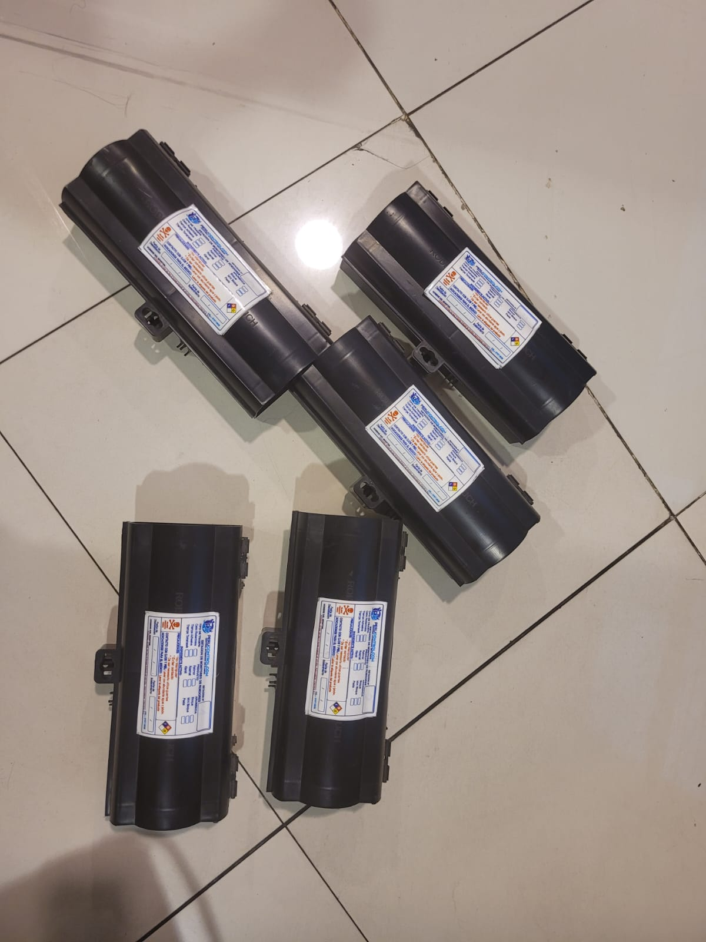

Arequipa, 28 de marzo 2025

